ФЕДЕРАЛЬНОЕ ГОСУДАРСТВЕННОЕ АВТОНОМНОЕ ОБРАЗОВАТЕЛЬНОЕ УЧРЕЖДЕНИЕ ВЫСШЕГО ОБРАЗОВАНИЯ
«РОССИЙСКИЙ УНИВЕРСИТЕТ ТРАНСПОРТА»
(РУТ (МИИТ))

Институт транспортной техники и систем управления
Кафедра «Управление и защита информации»

ОТЧЁТ
О ПРАКТИЧЕСКОЙ РАБОТЕ №1
По дисциплине «Введение в языки программирования»

Выполнил: ст. гр. ТКИ – 142
Плешанов И.С.
Проверил: к.т.н., доц.
Васильева М.А.

Москва 2024
Оглавление
Задание 3–1 3
Условие задания 3
Блок-схема алгоритма 4
Программа на языке С 5
Решение тестовых примеров на С 6
Решение тестовых примеров в Python 7
Задание 3–2 8
Формулировка задания 8
Блок-схема алгоритма 9
Программа на языке С 10
Решение тестовых примеров на С 11
Решение тестовых примеров в Python 12

Задание 3–1

Условие задания
Протабулировать заданную в таблице функцию. Использовать данные в таблице значения шага и интервала в качестве ввода пользователя для решения тестового примера. При невозможности расчёта функции в конкретной точке выводить её значение и надпись, означающую отсутствие решения.
При решении данного задания в MatLab необходимо построить график!
Таблица 1
2 | $$y=0.29⋅x^{3}+x-1.2502$$ | $$x=\left[0:2\right] \\ ∆x=0.2$$

Блок-схема алгоритма
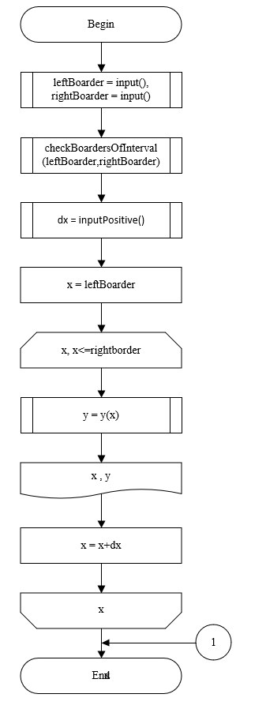
Рисунок 1 – Блок-схема 3-1
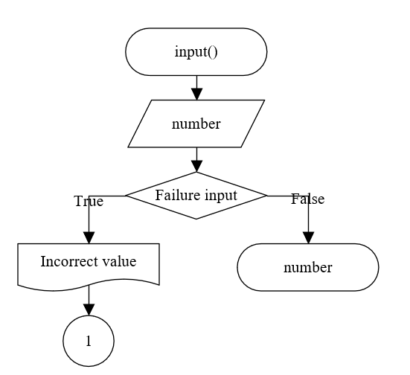
Рисунок 2 – Блок схема input
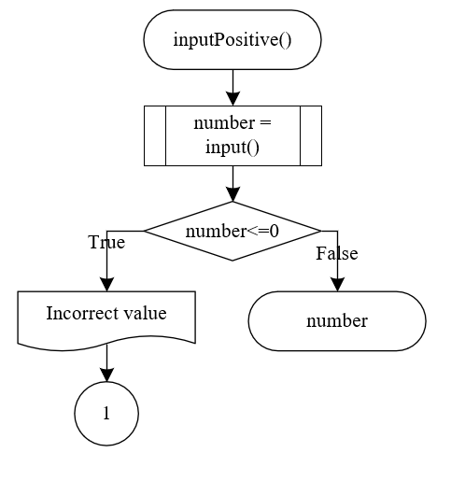
Рисунок 3 – Блок схема inputPositive
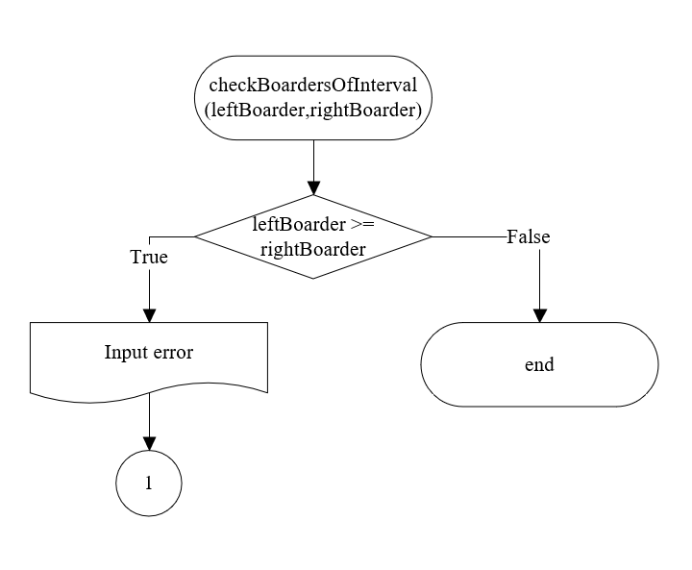
Рисунок 4 – Блок схема checkBoardersOfInterval (leftBoarder,rightBoarder)
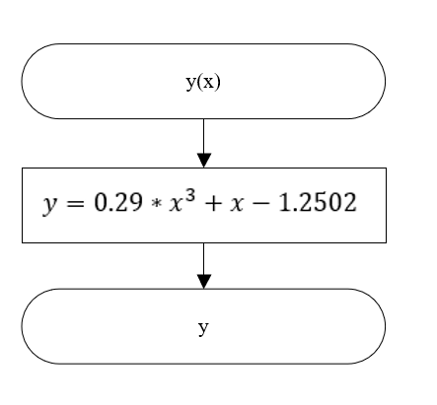
Рисунок 5 – Блок схема y(x)

Программа на языке С
#define _USE_MATH_DEFINES
#include <stdio.h>
#include <math.h>
#include <stdlib.h>
#include <float.h>

/*
* @brief Функция для вычисления значения функции y при аргументе x.
* @param x Значение аргумента x.
* @return Результат вычисления значения функции y при аргументе x.
*/
double y(const double x);

/*
* @brief Функция проверки правильности ввода границ интервала.
* @param leftBoarder Значение левой границы интервала.
* @param rightBoarder Значение правой границы интервала.
*/
void checkBoardersOfInterval(const double leftBoarder, const double rightBoarder);

/*
* @brief Функция ввода числа типа double с консоли.
* @return Возвращает введенное с консоли число типа double.
*/
double inputDouble(void);

/*
* @brief Функция для ввода и проверки корректности шага интервала.
* @return Возвращает положительное значение шага интервала.
*/
double inputPositiveStep(void);

/*
* @brief Точка входа в программу.
* @return Возвращает 0 в случае успешного выполнения программы.
*/
int main(void) {
printf("Enter the left border of the interval:\t");
const double leftBoarder = inputDouble();

printf("Enter the right border of the interval:\t");
const double rightBoarder = inputDouble();
checkBoardersOfInterval(leftBoarder, rightBoarder);

printf("Enter the interval step:\t");
const double dx = inputPositiveStep();

printf("x\t\t y\n");
printf("-----------------------\n");

for (double x = leftBoarder; x <= rightBoarder + DBL_EPSILON; x += dx) {
printf("%.2lf\t %.5lf\n", x, y(x));
}

return 0;
}

double y(const double x) {
return 0.29 * pow(x, 3) + x - 1.2502;
}

void checkBoardersOfInterval(const double leftBoarder, const double rightBoarder) {
if (leftBoarder > rightBoarder) {
printf("Input error (the left border should not be greater than the right one)\n");
exit(EXIT_FAILURE);
}
}

double inputDouble(void) {
double number = 0.0;
if (scanf("%lf", &number) != 1) {
printf("Input error. Please enter a valid number.\n");
exit(EXIT_FAILURE);
}
return number;
}

double inputPositiveStep(void) {
double dx = inputDouble();
if (dx <= DBL_EPSILON) {
printf("Step must be a positive number greater than epsilon.\n");
exit(EXIT_FAILURE);
}
return dx;
}

Решение тестовых примеров на С
Рисунок 6 – Решение тестового примера для задания 3-1 на С
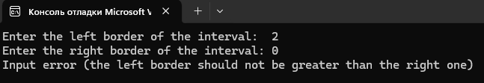
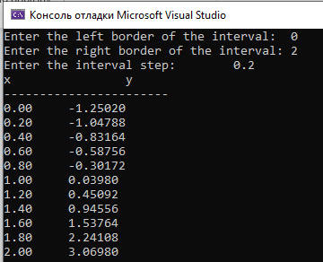
Рисунок 6 – Решение тестового примера для задания 3-1 на С

Рисунок 7 – ошибка решение тестового примера для задания 3-1 на С
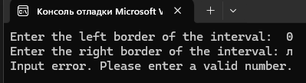
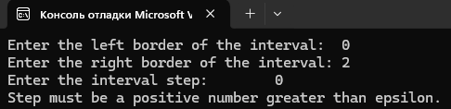
Рисунок 8 – ошибка решение тестового примера для задания 3-1 на С
Рисунок 9 – ошибка решение тестового примера для задания 3-1 на С

Решение тестовых примеров в Python
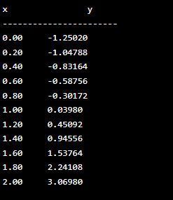
Рисунок 10 - Решение тестового примера задания 3-1 в Python

Задание 3–2

Формулировка задания
Составьте две программы:
- вычислить сумму первых n членов последовательности (k = 1, 2, 3 ..., n).
- вычислить сумму всех членов последовательности, по модулю не меньших заданного числа e.
Помните о проверке пользовательского ввода. Все результаты вывести на экран. Отчёт дополнить блок-схемой. При вычислении факториалов необходимо использовать рекуррентное выражение.

Таблица 2
Вар | Ряд
2 | $$\sum_{k=0}^{n}{\frac{{\left(-1\right)}^{k}}{k!\left(k+1\right)!}}$$

Блок-схема алгоритма
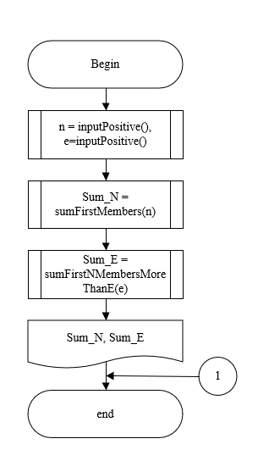
Рисунок 11 – Блок-схема 3-2
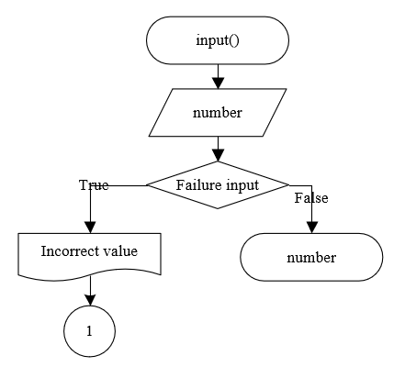
Рисунок 12 – Блок схема input
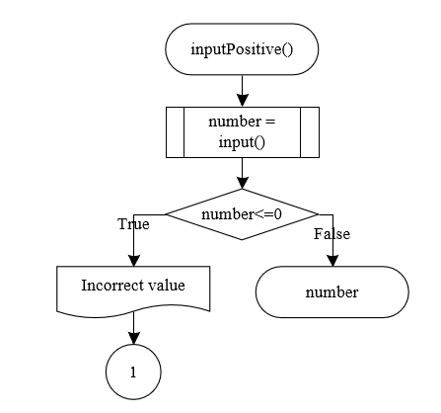
Рисунок 13 – Блок схема inputPositive()
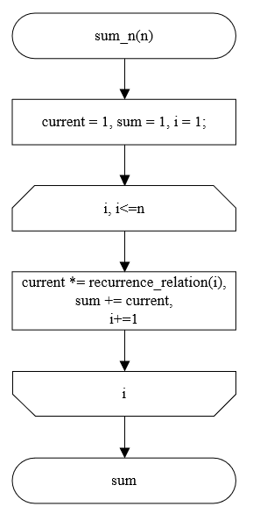
Рисунок 14 – Блок схема sum_n(n)
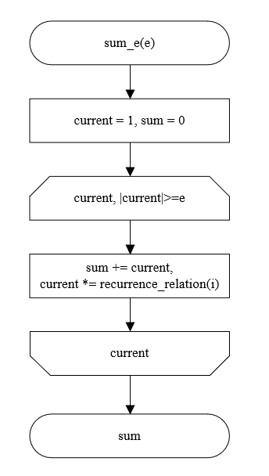

Рисунок 15 – Блок схема sum_e(e)
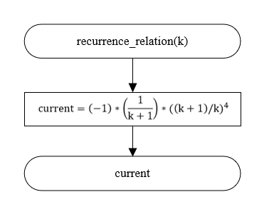
Рисунок 16 - блок схема recurrence_relation(k)

Программа на языке С
#include <stdio.h>
#include <math.h>
#include <stdlib.h>
#include <float.h>
#include <locale.h>

/*
* @brief Вычисляет следующее значение в последовательности.
* @param k Параметр последовательности.
* @return Значение следующего члена последовательности.
*/
float recurrence_relation(const float k);
/*
* @brief Суммирует последовательность до достижения заданной точности.
* @param e Точность, с которой нужно учитывать члены последовательности.
* @return Сумма всех членов, модуль которых больше или равен e.
*/
float sum_e(const float e);
/*
* @brief Вычисляет сумму первых n членов последовательности.
* @param n Количество членов для суммирования.
* @return Сумма первых n членов.
*/
float sum_n(const int n);
/*
* @brief Запрашивает и получает ввод целого числа.
* @return Введенное пользователем целое число.
* @throws EXIT_FAILURE при ошибке ввода.
*/
int input(void);
/*
* @brief Получает и проверяет, что введенное число больше нуля.
* @return Проверенное положительное целое число.
* @throws EXIT_FAILURE, если число не больше нуля.
*/
int check_above_zero(void);
/*
* @brief Запрашивает и получает ввод числа с плавающей точкой.
* @return Введенное пользователем число.
* @throws EXIT_FAILURE при ошибке ввода.
*/
float input_e(void);
/*
* @brief Получает и проверяет, что введенное число положительное.
* @return Проверенное положительное число с плавающей точкой.
* @throws EXIT_FAILURE, если число не положительное.
*/
float check_e(void);

/*
* @brief Главная функция программы.
* @details Устанавливает локаль, получает ввод от пользователя и вычисляет суммы ряда.
* @return 0, если программа завершилась успешно.
*/
int main(void) {
setlocale(LC_ALL, "Rus");

puts("Введите верхний порог:");
int n = check_above_zero();

puts("Введите погрешность:");
float e = check_e();

printf("Сумма %d членов: %f\n", n, sum_n(n));
printf("Сумма членов с погрешностью: %f\n", sum_e(e));

return 0;
}

float recurrence_relation(const float k) {
return (-1) * (1.0 / (k + 1)) * pow(((k + 1) / k), 4);
}

float sum_e(const float e) {
float current_ = 1;
float sum = 0;

for (int i = 1; fabs(current_) >= e + DBL_EPSILON; i++) {
sum += current_;
current_ *= recurrence_relation(i);
}
return sum;
}

float sum_n(const int n) {
float current_ = 1;
float sum = current_;

for (int i = 1; i < n; i++) {
current_ *= recurrence_relation(i);
sum += current_;
}
return sum;
}

int input(void) {
int input_ = 0;
if (scanf("%d", &input_) != 1) {
printf("Input error\n");
exit(EXIT_FAILURE);
}
return input_;
}

int check_above_zero(void) {
int input_ = input();
if (input_ <= 0) {
puts("Error Input\n");
exit(EXIT_FAILURE);
}
return input_;
}

float input_e(void) {
float input = 0.0;
if (scanf("%f", &input) != 1) {
printf("Input error\n");
exit(EXIT_FAILURE);
}
return input;
}

float check_e(void) {
float input_ = input_e();
if (input_ <= 0) {
puts("Error Input\n");
exit(EXIT_FAILURE);
}
return input_;
}

Решение тестовых примеров на С
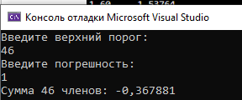
Рисунок 17 – Решение тестового примера для задания 3-2 на С

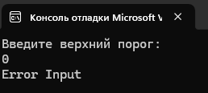
Рисунок 18 – ошибка решение тестового примера для задания 3-2 на С
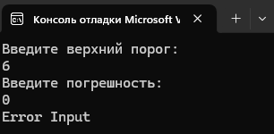
Рисунок 19 – ошибка решение тестового примера для задания 3-2 на С
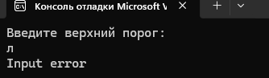
Рисунок 20 – ошибка решение тестового примера для задания 3-2 на С

Решение тестовых примеров в Python
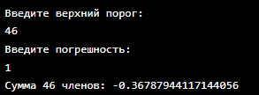
Рисунок 21 – Решение тестового примера для задания 3-2 в Python

